**Муниципальное бюджетное дошкольное образовательное учреждение «Детский сад № 17»**

Краткая презентация основной образовательной программы дошкольного образования



Полное название: **Основная образовательная программа дошкольной образовательной организации: муниципального бюджетного дошкольного образовательного учреждения «Детский сад № 17».**Сокращённое название:   
**ООП ДОО**Срок реализации:   
**2020-2025гг.  
Ориентирована на детей в возрасте от 2 до 7 лет.**

Информационная справка

Содержание программы учитывает возрастные и индивидуальные особенности контингента детей, воспитывающихся в МБДОУ «Детский сад № 17».

МБДОУ «Детский сад №17», общей площадью 465кв.м., рассчитанный на детей, функционирует с 20 ноября 2010 года.

Последняя лицензия серия Р05Л01№ 0004111 регистрационный № 9695 от 24 июля 2020.

В детском саду функционирует **2 группы общеразвивающей направленности**, общее количество 37 детей, 2 младшая и средняя, наполняемость которых составляет **17 и 20** детей.

Помещения детского сада включают в себя: кабинет заведующей, 2 группы, 2 спальни, музыкальный зал, совмещенный с физкультурным залом , кухню, кладовую комнату, прачечную и подсобные помещения.

**Образовательную деятельность осуществляют 7 педагогов:**

**Старший воспитатель,4 воспитателя, инструктор по физической культуре, музыкальный руководитель.**

**Режим пребывания воспитанников:**

**- 11 часов;**

**Пятидневная рабочая неделя с 7.00 часов до 18.00 часов.**

**Фото воспитанников детского сада использованы с согласия родителей.**

**Образовательная программа разработана на основе Федерального государственного образовательного стандарта дошкольного образования (ФГОС ДО) (Приказ Министерства образования и науки РФ № 1155 от**

**17 октября 2013г) и с учётом примерной общеобразовательной программы дошкольного образования «От рождения до школы» под редакцией Н.Е.Вераксы, Т.С.Комаровой, М.А.Васильевой.**

**Программа реализуется на государственном языке Российской Федерации.** Цель образовательной программы:

Создание благоприятных условий для полноценного проживания ребенком дошкольного детства, формирование основ базовой культуры личности, всестороннее развитие психических и физических качеств в соответствии с возрастными и индивидуальными особенностями, подготовка к жизни в современном обществе, формирование предпосылок к учебной деятельности, обеспечение безопасности жизнедеятельности дошкольника.

Образовательная программа

Реализуется в рамках модели организации образовательной деятельности, обеспечивает развитие в пяти взаимодополняющих образовательных областях, регламентированных п.2.5 ФГОС ДО на основе социально-коммуникативного развития, с учётом единого комплексно - тематического пространства и сетевого взаимодействия.



Задачи программы:

* + - * Забота о здоровье, эмоциональном благополучии и своевременном всестороннем развитии каждого ребенка;
      * Создание в группах атмосферы гуманного и доброжелательного отношения ко всем воспитанникам, что позволит растить их общительными, добрыми, любознательными, инициативными, стремящимися к самостоятельности и творчеству;
      * Максимальное использование разнообразных видов детской деятельности; их интеграция в целях повышения эффективности образовательного процесса;
      * Творческая организация (креативность) процесса воспитания и обучения;
      * Вариативность использования образовательного материала, позволяющая развивать творчество в соответствии с интересами и наклонностями каждого ребенка;
      * Уважительное отношение к результатам детского творчества;
      * Единство подходов к воспитанию детей в условиях ДОУ и семьи;

Соблюдение в работе детского сада и начальной школы преемственности, исключающей умственные и физические перегрузки в содержании образования детей дошкольного возраста, обеспечивающей отсутствие давления предметного обучения

Построение целостного педагогического процесса

Образовательная программа обеспечивает разностороннее развитие

Детей от 2 до 7 лет с учётом их возрастных и индивидуальных особенностей по основным направлениям развития:

-познавательному

-речевому

-физическому

-социально-коммуникативному

-художественно – эстетическому

Комплексно- тематическое планирование

Цель: построение воспитательно-образовательного процесса, направленного на обеспечение единства воспитательных, развивающих и обучающих целей и задач, с учётом интеграции на необходимом и достаточном материале, максимально приближаясь к разумному «минимуму» с учётом контингента воспитанников, их индивидуальных и возрастных особенностей, социального заказа родителей (законных представителей).

Организационной основой реализации комплексно – тематического принципа построения программы являются примерные темы (праздники, события, проекты), которые ориентированы на все направления развития ребёнка дошкольного возраста и посвящены различным сторонам человеческого бытия.

Темы помогают организовать информацию оптимальным способом. У дошкольников появляются многочисленные возможности для практики, экспериментирования, развития основных навыков, мышления.

Виды детской деятельности для детей 2-3 лет

- предметная деятельность;

-игры с составными и динамическими игрушками;

- экспериментирование с материалами и веществами (песок, вода, тесто и пр.)

-общение со взрослыми;

-совместные игры со сверстниками под руководством взрослого;

- самообслуживание;

- действия с бытовыми предметами-игрушками (ложка, совок, лопатка и пр.)

- восприятие смысла музыки, сказок и стихов;

- рассматривание картинок;

- двигательная активность.

Виды деятельности для детей 3-7 лет

**- игровая деятельность;**

**- коммуникативная деятельность (общение и взаимодействие со взрослыми и сверстниками);**

**- познавательно-исследовательская деятельность (исследование объектов окружающего мира и экспериментирование с ними);**

**- восприятие художественной литературы и фольклора;**

**- самообслуживание и элементарный бытовой труд;**

**- конструирование из разного материала (конструкторы, модули, бумага, природный и иной материал);**

**- изобразительная деятельность (рисование, лепка, аппликация);**

**- музыкальная деятельность (восприятие и понимание смысла музыкальных произведений, пение, музыкально-ритмические движения, игра на музыкальных инструментах);**

**-** двигательная деятельность.

Единое пространство «Семья – детский сад»

**Воспитательные отношения семьи и детского сада строятся на признание приоритета семейного воспитания.**

**В Законе РФ « Об образовании» от 29.12.2012 №273-Ф3 (ст.44) говорится: «Родители (законные представители) несовершеннолетних обучающихся имеют преимущественное право на обучение и воспитание детей перед всеми другими лицами. Они обязаны заложить основы физического, нравственного и интеллектуального развития личности ребёнка, способностей и необходимости коррекции их развития»**

В основу совместной деятельности семьи и дошкольного учреждения заложены следующие принципы:

* единый подход к процессу воспитания ребёнка;
* открытость дошкольного учреждения для родителей;
* взаимное доверие во взаимоотношениях педагогов и родителей;
* уважение и доброжелательность друг к другу;
* дифференцированный подход к каждой семье;
* равно ответственность родителей и педагогов.

На сегодняшний день в ДОУ осуществляется интеграция общественного и семейного воспитания дошкольников со следующими категориями родителей:

- с семьями воспитанников;

- с будущими родителями.

**Основная цель взаимодействия с родителями:**

* ***Возрождение традиций семейного воспитания и вовлечение семьи в воспитательно-образовательный процесс***

**Задачи**:

1. формирование - педагогических знаний родителей;
2. приобщение родителей к участию в жизни ДОУ;
3. оказание помощи семьям воспитанников в развитии, воспитании и обучении детей;
4. изучение и пропаганда лучшего семейного опыта.

**С*истема работы с родителями включает*:**

* ознакомление родителей с результатами работы ДОУ на общих родительских собраниях, анализом участия родительской общественности в жизни ДОУ;
* ознакомление родителей с содержанием работы ДОУ, направленной на физическое, психическое и социально-эмоциональное развитие ребенка;
* участие в составлении планов: спортивных и культурно-массовых мероприятий, работы родительского комитета
* целенаправленную работу, пропагандирующую общественное дошкольное воспитание в его разных формах;
* обучение конкретным приемам и методам воспитания и развития ребенка в разных видах детской деятельности на семинарах-практикумах, консультациях и открытых занятиях.

**Формы работы с родителями**

- совместные обсуждения педагогами и родителями интересов, умений и потребностей каждого ребёнка, а также их достижений (групповые родительские собрания, индивидуальные консультации);

- различные способы информирования об учебном процессе (родительские собрания, информационные стенды, анкетирование, беседы);

- совместные наблюдения за деятельностью ребёнка (День открытых дверей, режим адаптации);

- дистанционное консультирование на сайте;

- участие в субботниках по благоустройству территории;

- помощь в создании развивающей предметно-пространственной среды;

- совместные праздники, развлечения, досуг, участие в творческих выставках, смотрах- конкурсах, мастер-классах, детско-родительских проектах.

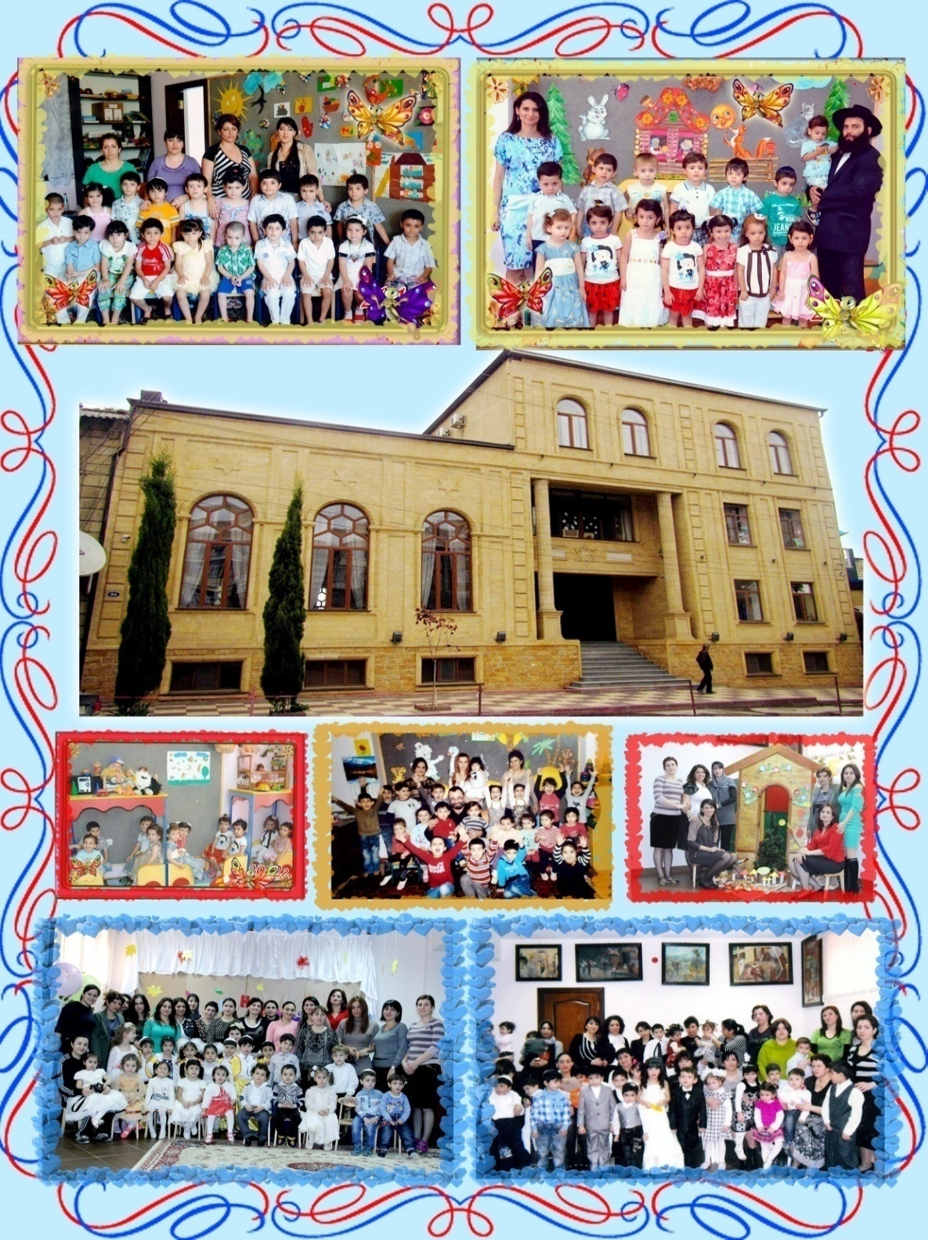

Наши достижения

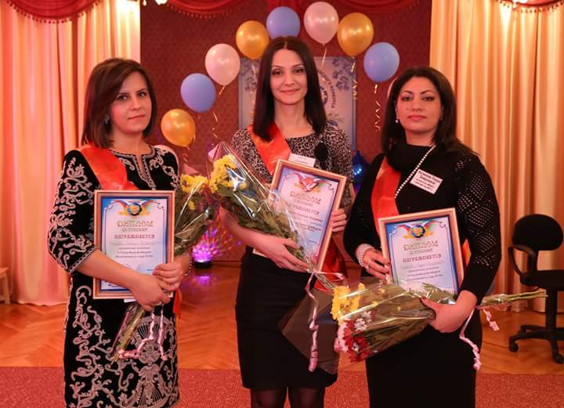

**ИЗГИЯЕВА ЛАУРА ЗИМРОЕВНА - Призер конкурса « Воспитатель года»**

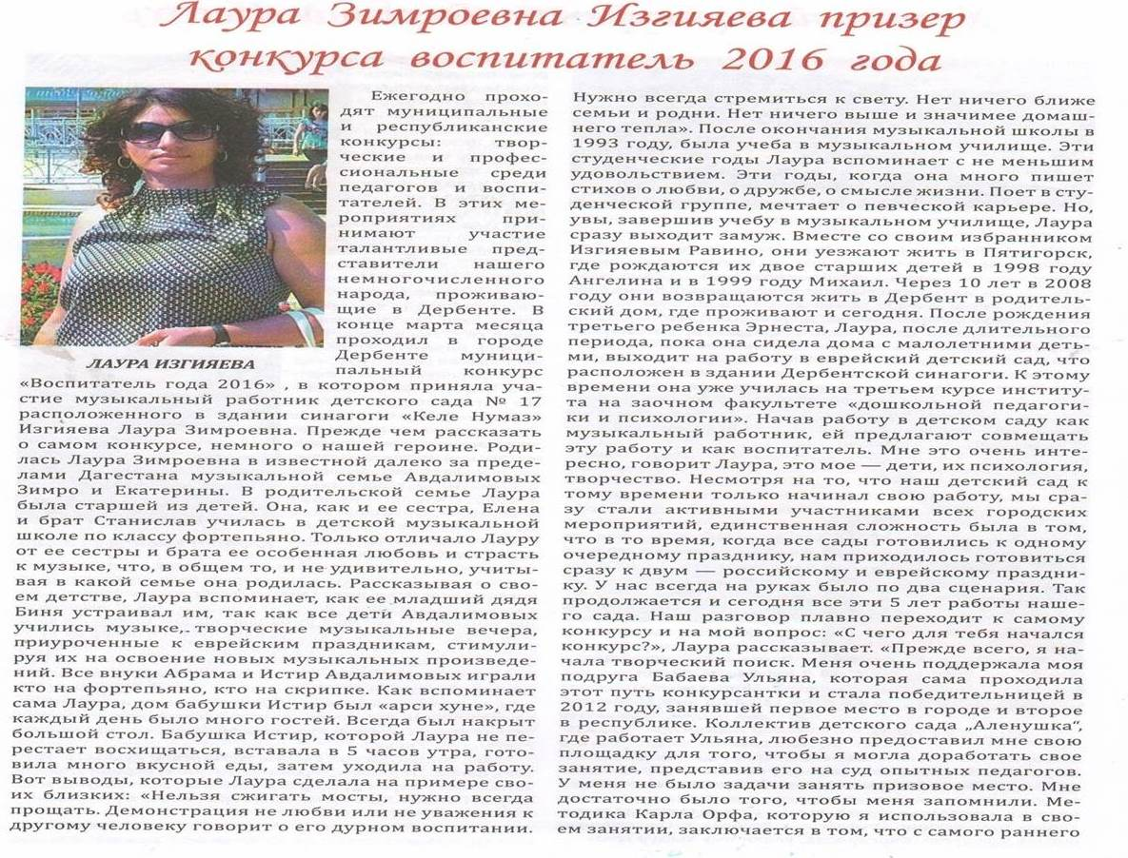

**ГОРОДСКОЙ КОНКУРС "УМНИКИ И УМНИЦА"**

**НА БАЗЕ МБДОУ "ДЕТСКИЙ САД №17"**

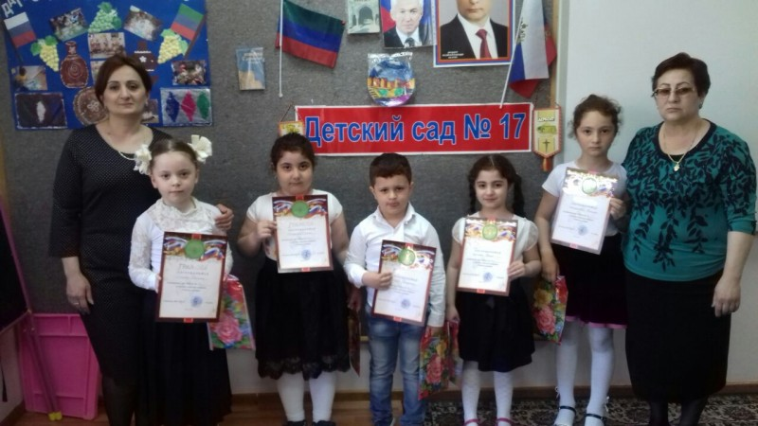

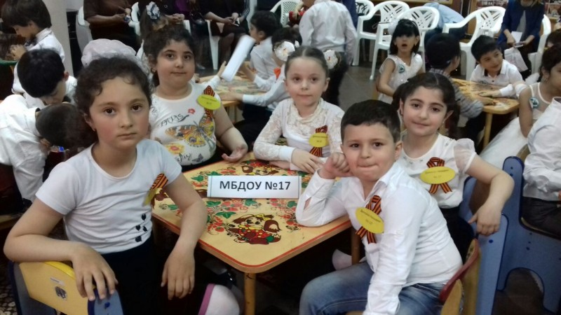

I место в городском конкурсе проектных (исследовательских) работ " Дербентцы - Герои современности ", Секция «Достояние родного края»

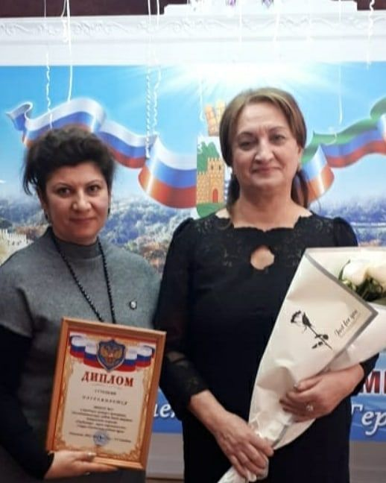

Муниципальный хореографический фестиваль-конкурс детей дошкольного возраста "Радуга танцев" В номинации "Самый чувственный танец" мы заняли II место

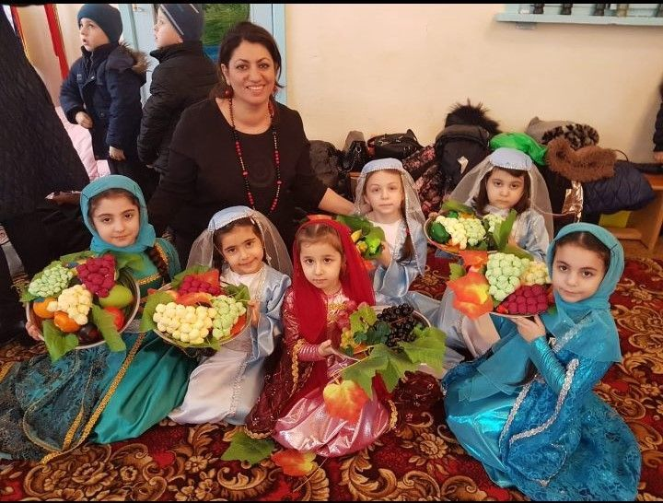

Муниципальный Всероссийский конкурс профессионального мастерства

"Воспитатель года-2019

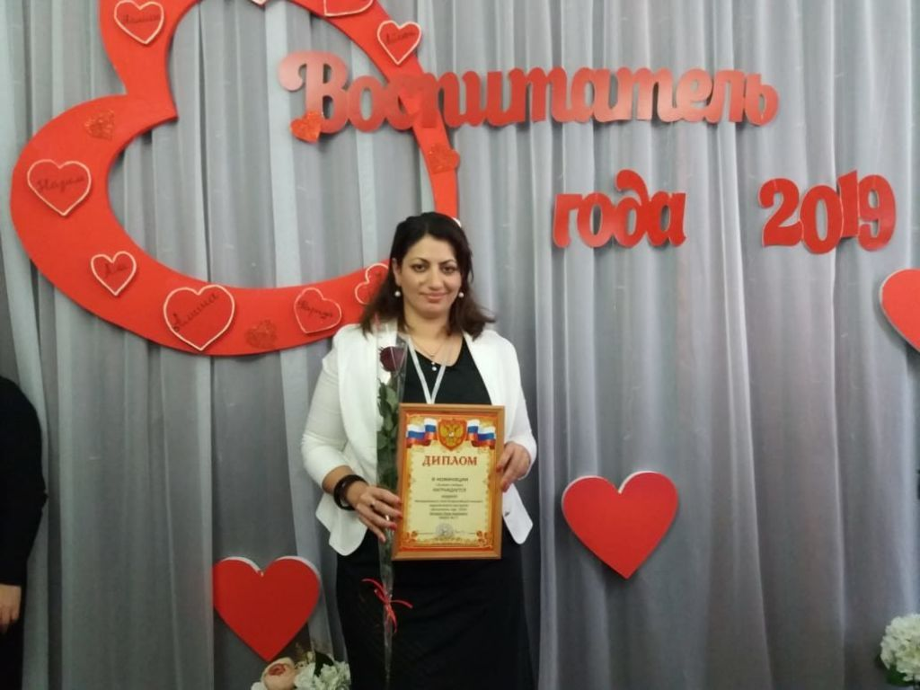

II место в Республиканском конкурсе

"Золотые правила нравственности"

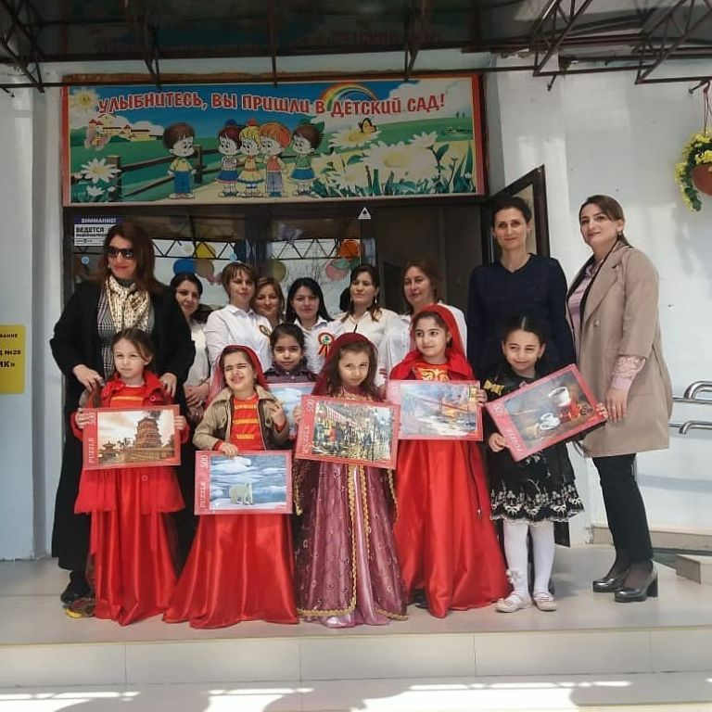

**I место в городском конкурсе чтецов**

**«ПОМНИМ, ГОРДИМСЯ, ЧТИМ»**

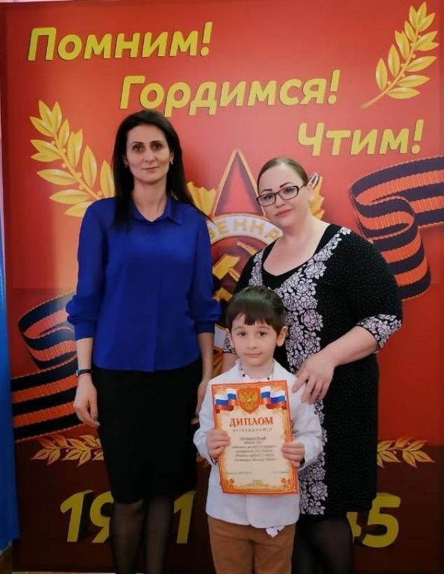

Диплом ll степени в блоке "За лучшую речевку" в спартакиаде дошкольников "Здоровый дошкольник" награждена наша команда "Детская гвардия №17".

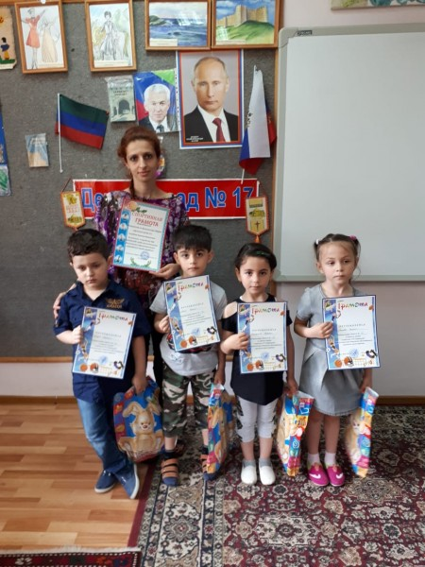 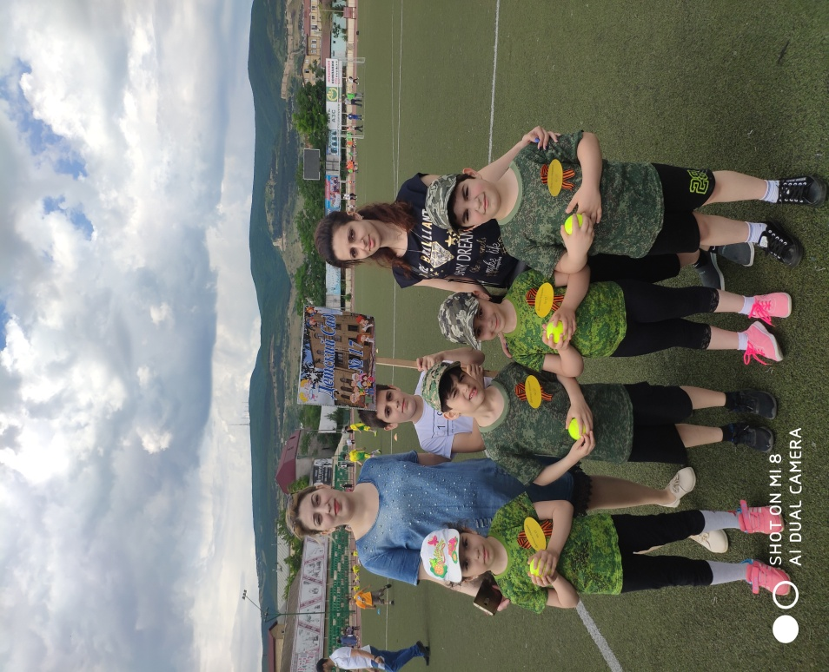

Муниципальный конкурс вокального мастерства «Золотой голос детского сада» в номинации "Самая чувственная песня " мы заняли II место.

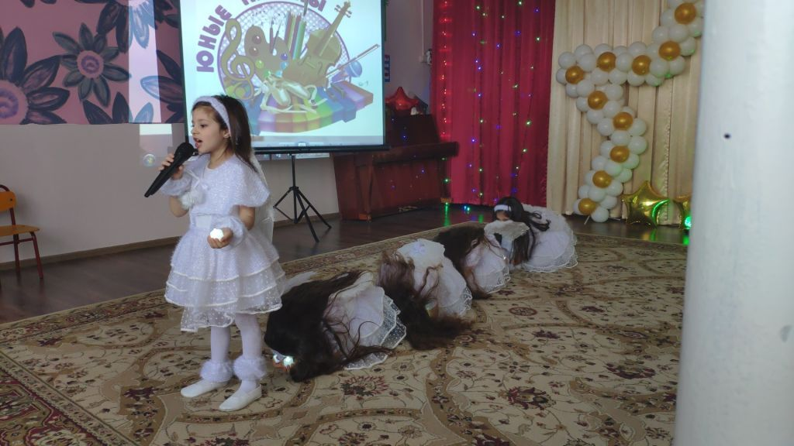

**Муниципальный городской конкурс**

**"Гордится ими Дагестан"**

**Мы награждены Дипломом III степени.**

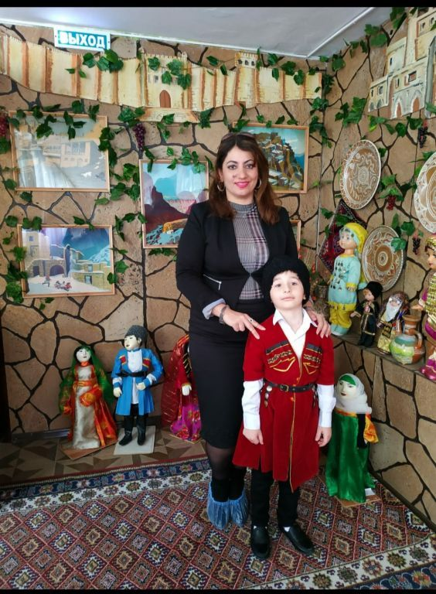

**НАШЕ ТВОРЧЕСТВО**

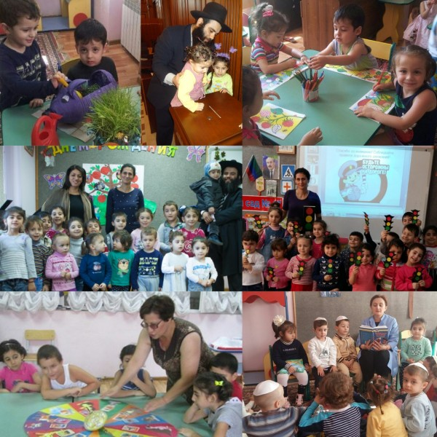

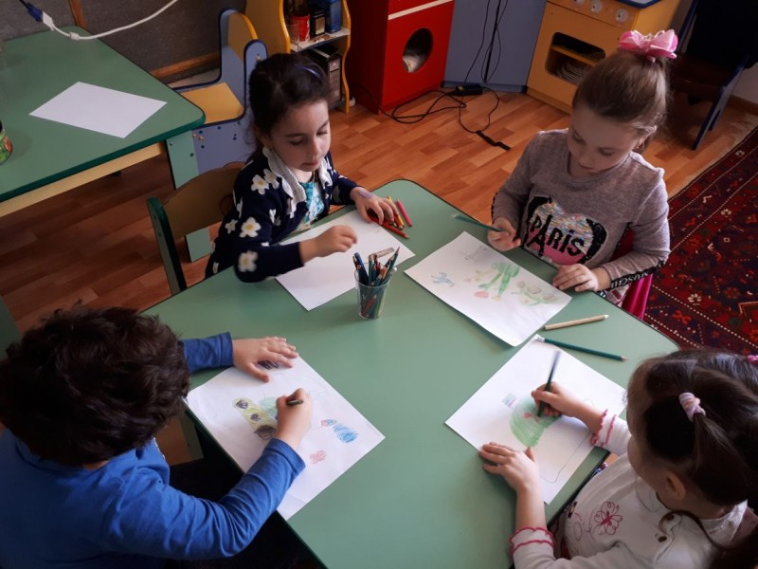 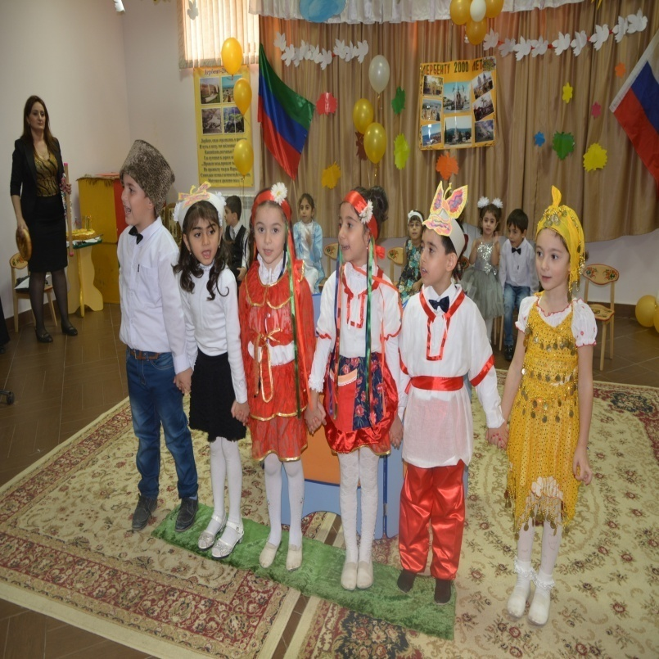

**ТЕАТРАЛЬНОЕ ИСКУССТВО**

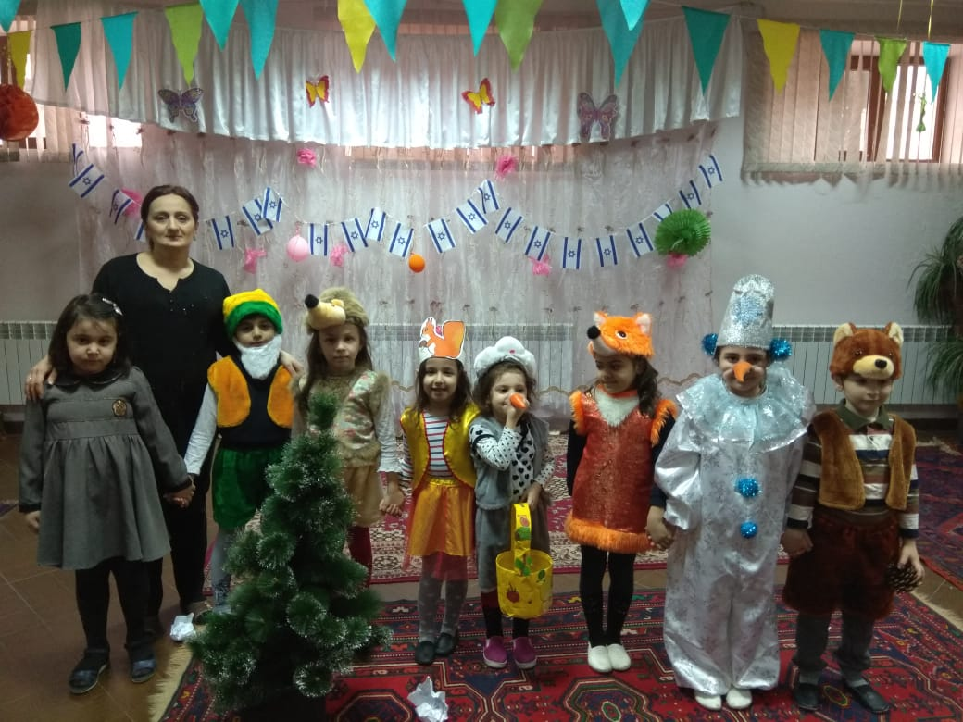

**ОТЗЫВЫ НАШИХ РОДИТЕЛЕЙ**

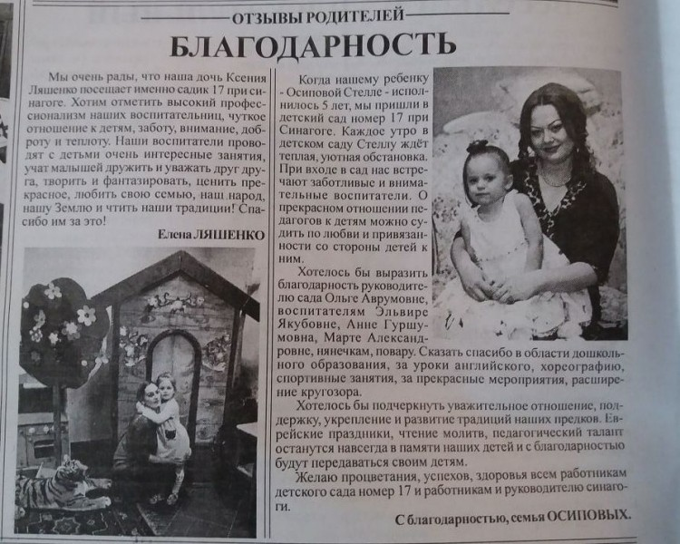

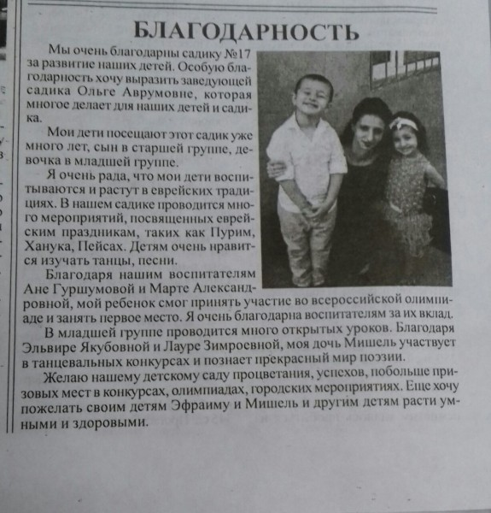

**БЕССМЕРТНЫЙ ПОЛК**

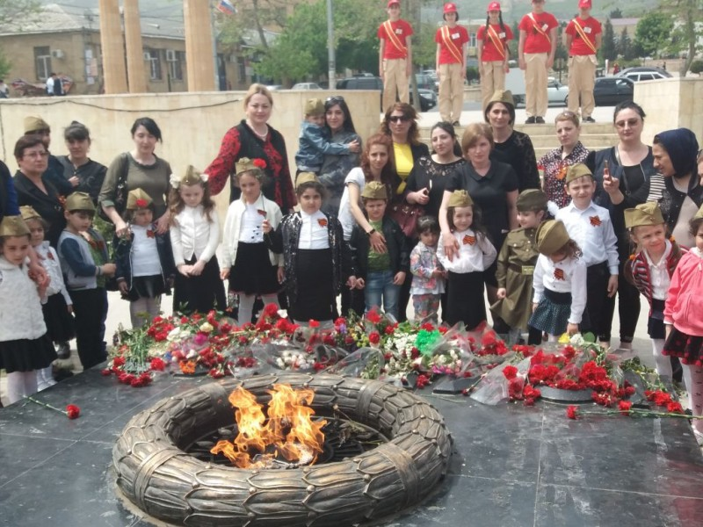 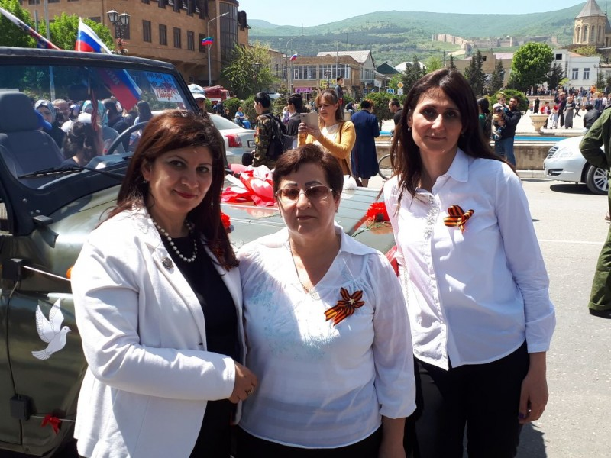

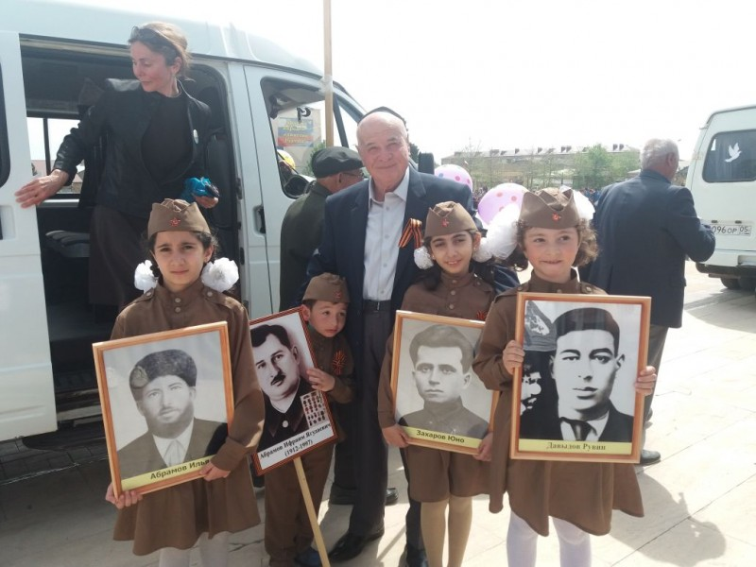 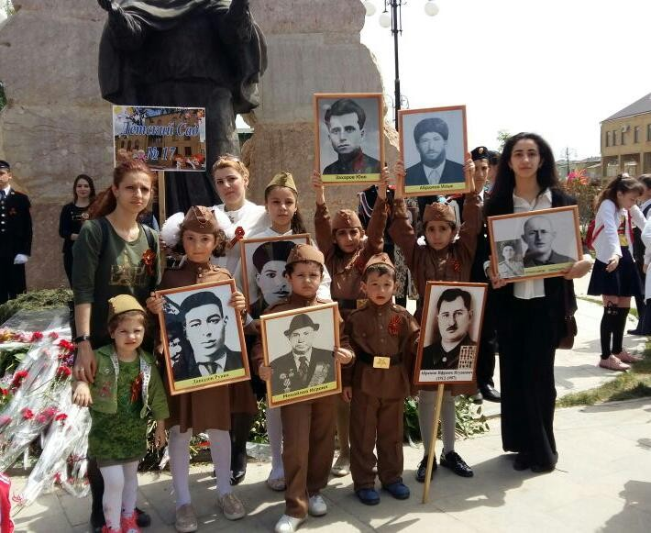

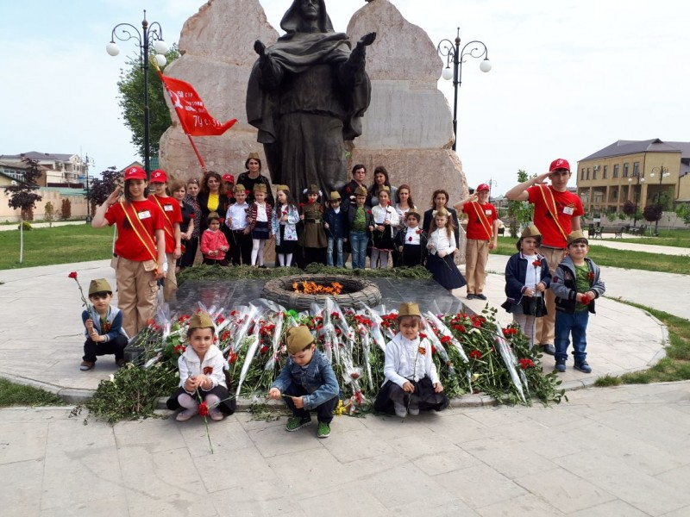

**НАШИ ПРАЗДНИКИ**

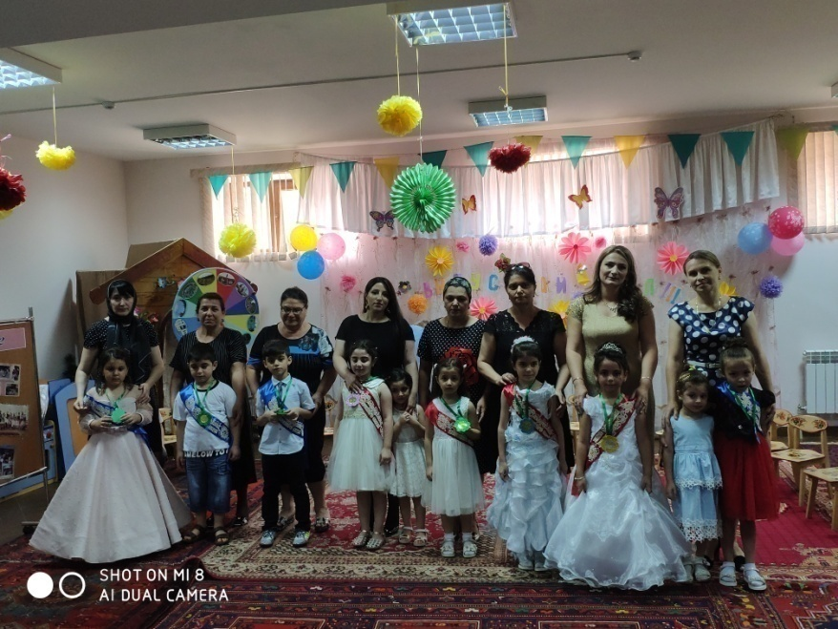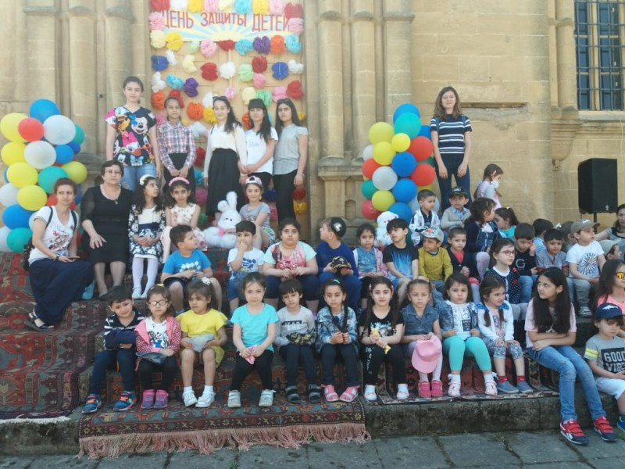

**ВЫПУСКНОЙ БАЛ ДЕНЬ ЗАЩИТЫ ДЕТЕЙ**

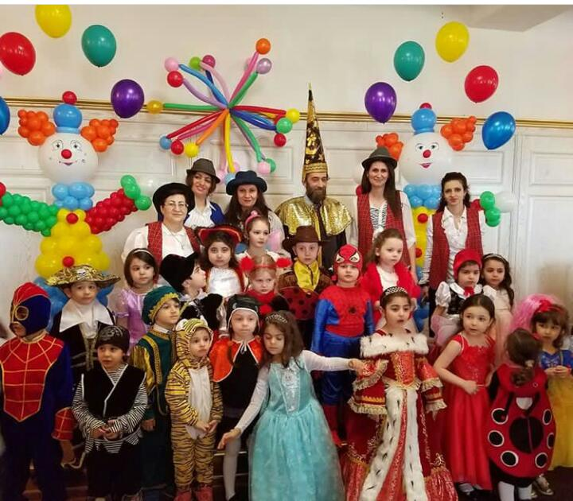 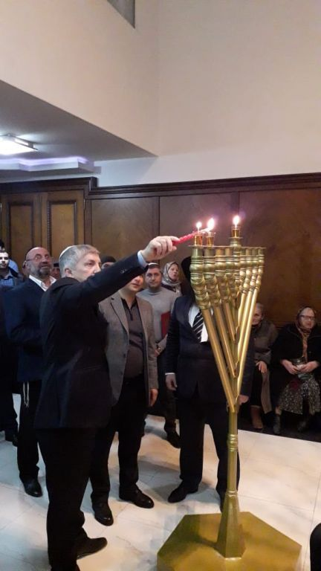

**ПУРИМ ХАНУКА**

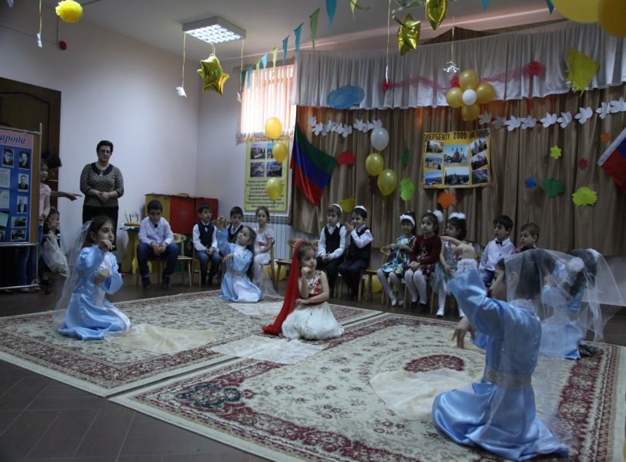 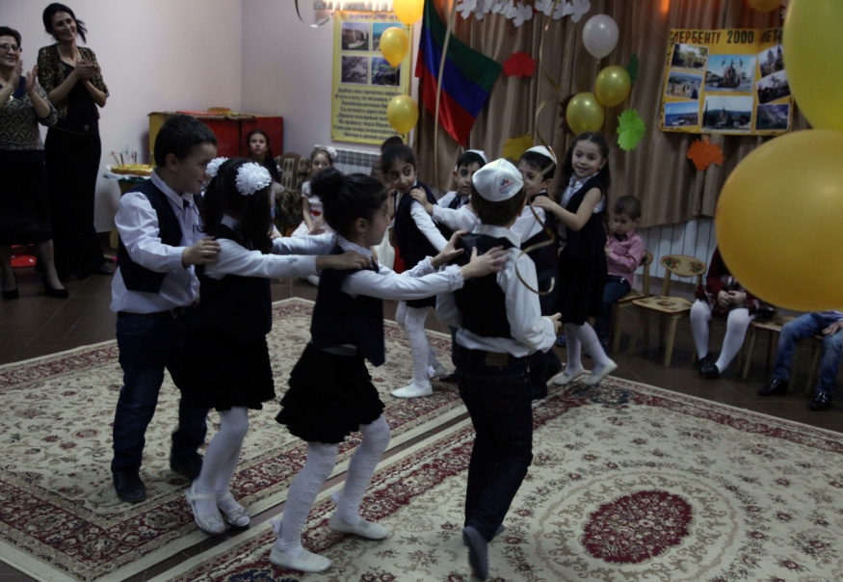

**КРУЖОК "ОЧУМЕЛЫЕ РУЧКИ"**

